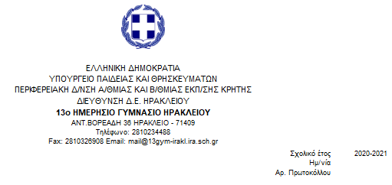
Ημ/νία 30/10/2020
Αρ. Πρωτ 578

ΘΕΜΑ: Πρόσκληση εκδήλωσης ενδιαφέροντος για τη μετακίνηση μαθητών και εκπαιδευτικών.
Η Διευθύντρια του 13^{ου} Γυμνασίου Ηρακλείου προκηρύσσει την εκδήλωση ενδιαφέροντος από τα ταξιδιωτικά γραφεία της πόλης του Ηρακλείου για τη μετακίνηση 26 μαθητών και 3 συνοδών εκπαιδευτικών, στο πλαίσιο διδακτικής επίσκεψης, την Παρασκευή 13 Νοεμβρίου 2020 στο Στρατιωτικό Μουσείο Χρωμοναστηρίου Ρεθύμνου και στην πόλη του Ρεθύμνου. Η αναχώρηση θα είναι 08:30π.μ. από το σχολείο και η επιστροφή θα είναι το αργότερο 16:00μ.μ. στο σχολείο.
Το λεωφορείο θα πρέπει να διαθέτει όλες τις προβλεπόμενες από τη κείμενη νομοθεσία προδιαγραφές (ελεγμένο από ΚΤΕΟ, έγγραφα καταλληλότητας οχήματος, επαγγελματική άδεια οδήγησης, καλά ελαστικά, κλιματισμό, καθώς και ό,τι άλλο είναι απαραίτητο για την ασφαλή μετακίνηση των μαθητών και των εκπαιδευτικών).
Για τις παραπάνω υπηρεσίες ζητείται η τελική συνολική τιμή (με ΦΠΑ). Με την προσφορά θα κατατεθεί απαραίτητα από το ταξιδιωτικό γραφείο και υπεύθυνη δήλωση ότι διαθέτει το ειδικό σήμα λειτουργίας, το οποίο πρέπει να βρίσκεται σε ισχύ. Επιπλέον, στο φάκελο της προσφοράς πρέπει να υπάρχει απαραίτητα CD με την προσφορά σε ηλεκτρονική μορφή (doc ή pdf) για να είναι εύκολη η ανάρτησή της στο διαδίκτυο. Προσφορές μέσω ηλεκτρονικού ταχυδρομείου δε θα γίνονται δεκτές.
Οι προσφορές των ενδιαφερομένων να αποσταλούν σε κλειστό φάκελο στο Γυμνάσιο μέχρι την Πέμπτη 5/11/2020 και ώρα 12.00. Οι προσφορές θα ανοιχτούν από την αρμόδια επιτροπή την ίδια μέρα και ώρα 12.30 μ.μ. στο γραφείο της Δ/ντριας.

Η Διευθύντρια

Άννα Κλεινάκη

